Resolución del Pleno del Instituto de Transparencia, Acceso a la Información Pública y Protección de Datos Personales del Estado de México y Municipios, con domicilio en Metepec, Estado de México, del primero de noviembre de dos mil veintitrés.

VISTO el expediente formado con motivo del Recurso Revisión 00292/INFOEM/IP/RR/2023, promovido por el C. XXXX XXXXX XXXXX, a quien en lo sucesivo se le denominará EL RECURRENTE, en contra de la respuesta de la Secretaría de Finanzas, que en lo sucesivo EL SUJETO OBLIGADO, se procede a dictar la presente resolución con base en los siguientes:

ANTECEDENTES

I. De la Solicitud de Información.
De acuerdo con el acuse de la solicitud el dos de diciembre de dos mil veintidós, EL RECURRENTE presentó a través del Sistema de Acceso a la Información Mexiquense, que en lo subsecuente se denominará EL SAIMEX, ante EL SUJETO OBLIGADO, la solicitud de acceso a la Información Pública a la que se le asignó el número 00550/SF/IP/2022, mediante la cual requirió, lo siguiente:
“Requiero con documento la plantilla de personal, listado o cualquier denominación que le den en el que pueda conocer de cada una de las direcciones generales de la subsecretaría de administración de la secretaría de finanzas del gobierno del estado de México en el personal de confianza, base, general, sindicalizado adscrito a cada dirección general así como el personal que esté comisionado, personal por contrato y de base, con nombre y apellido y cargo. No me envíen a la página de ipomex porque ya lo busqué y esa información no está disponible. Además requiero la información que informan al osfem en el disco correspondiente a la nómina de dichos servidores públicos” (Sic).

MODALIDAD DE ENTREGA: SAIMEX.

II. Turno de requerimiento del Sujeto Obligado.
El diez de enero de dos mil veintitrés, EL SUJETO OBLIGADO turnó mediante requerimiento a los servidores públicos habilitados que estimó competentes para dar contestación a las solicitudes de acceso a la información de mérito, acto que consta en los siguientes términos:

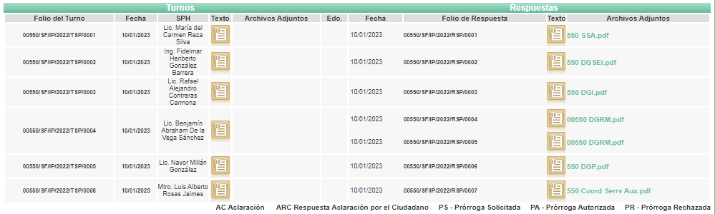
III. Respuesta del Sujeto Obligado.
De las constancias que obran en el SAIMEX, se advierte que el diez de enero de dos mil veintitrés, EL SUJETO OBLIGADO entregó la respuesta a la solicitud de Información Pública del particular en los siguientes términos:

“…
Folio de la solicitud: 00550/SF/IP/2022
En respuesta a la solicitud recibida, nos permitimos hacer de su conocimiento que con fundamento en el artículo 53, Fracciones: II, V y VI de la Ley de Transparencia y Acceso a la Información Pública del Estado de México y Municipios, le contestamos que:
Sobre el particular, sírvase encontrar en archivo adjunto copia del oficio de notificación número 20700004S/UT-0019/2023 mediante el cual se detalla lo referente a su solicitud.
ATENTAMENTE
Lic. Rodolfo Esteban Rivadeneyra Hernández” (Sic).

De igual forma, fueron anexados los siguientes archivos electrónicos:

- “550 SSA.pdf”: Oficio con número 20706001010000S-215/2022, firmado por la Jefa de la Unidad Jurídica y servidora pública habilitada de la Oficina de la Subsecretaría de Administración, mediante el cual en el ámbito de su competencia, adjuntó la plantilla de personal que se encontraba adscrito a la Subsecretaría de Administración al 13 de diciembre de 2022.

- “550 DGSEI.pdf”: Oficio con número 20706007060000L/209/2022, firmado por el servidor público habilitado suplente de la Dirección General del Sistema Estatal de Informática, mediante el cual comunicó que la información solicitada se encuentra disponible de manera pública para su consulta en la página electrónica: https://www.ipomex.org.mx/ipo3/lgt/indice/finanzas.web?token, fracciones VII, “El directorio de todos los servidores públicos” y VIII A, “Remuneraciones”, consultada por esa unidad administrativa el 15 de diciembre del 2022.

- “550 DGI.pdf”: Oficio con número 20706006010000S-133/2022, firmado por el servidor público habilitado de la Dirección General de Innovación, mediante el cual comunicó que la información solicitada se encuentra disponible de manera pública para su consulta en la página electrónica: https://www.ipomex.org.mx/ipo3/lgt/indice/finanzas.web?token, fracciones VII, “El directorio de todos los servidores públicos” y VIII A, “Remuneraciones”, consultada por esa unidad administrativa el 16 de diciembre del año 2022.

- “00550 DGRM.pdf”: Oficio con número 20706005000200S-0510/2022, firmado por el servidor público habilitado de la Dirección General de Recursos Materiales, mediante el cual comunicó que la información solicitada se encuentra disponible de manera pública para su consulta en la página electrónica: https://www.ipomex.org.mx/ipo3/lgt/indice/finanzas.web?token, fracciones VII, “El directorio de todos los servidores públicos” y VIII A, “Remuneraciones”, consultada por esa unidad administrativa el 14 de diciembre del año 2022.

- “550 DGP.pdf”: Oficio con número 20706004000100S-406/2022, firmado por el Jefe de la Unidad y servidor público habilitado de la Dirección General de Personal, mediante el cual comunicó que la información solicitada se encuentra disponible de manera pública para su consulta en la página electrónica: https://www.ipomex.org.mx/ipo3/lgt/indice/finanzas.web?token, fracciones VII, “El directorio de todos los servidores públicos” y VIII A, “Remuneraciones”, consultada por esa unidad administrativa el 20 de diciembre del año 2022.

- “550 Coord Serrv Aux.pdf”: Oficio con número 207060020001 00S/DA/1294/2022, firmado por el Delegado Administrativo de la Coordinación de Servicios Auxiliares a contingencias y emergencias, mediante el cual comunicó que la información solicitada se encuentra disponible de manera pública para su consulta en la página electrónica: https://www.ipomex.org.mx/ipo3/lgUindice/finanzas.web?token, fracciones VII, “El directorio de todos los servidores públicos” y VIII A, “Remuneraciones”, consultada por esa unidad administrativa el 15 de diciembre del año 2022.

- “UIPPE 550.pdf”: Oficio con número 20700004S/UT-0019/2023, firmado por el Jefe de la UIPPE y Titular de la Unidad de Transparencia de la Secretaría de Finanzas, mediante el cual remitió 6 oficios que fueron realizados por los servidores públicos habilitados de la Subsecretaría de Administración, de la Dirección General de Sistema Estatal de Informática, de la Dirección General de Innovación, de la Dirección General de Recursos Materiales, de la Dirección General de Personal y de la Coordinación de Servicios Auxiliares a Contingencias y Emergencias, todos con el propósito de atender la solicitud de mérito.

IV. Del Recurso Revisión.
Inconforme con la respuesta, el dieciséis de enero de dos mil veintitrés, EL RECURRENTE interpuso el Recurso Revisión sujeto del presente estudio, el cual fue registrado en EL SAIMEX, y se le asignó el número de expediente 00292/INFOEM/IP/RR/2023, en el que señaló como:

Acto impugnado:
“La respuesta del sujeto obligado” (Sic).

Así como Razones o motivos de inconformidad lo siguiente:
“La respuesta del sujeto obligado” (Sic).

V. Del turno del Recurso Revisión.
El dieciséis de enero de dos mil veintitrés, el medio de impugnación que se trata se envió electrónicamente al Instituto de Transparencia, Acceso a la Información Pública y Protección de Datos Personales del Estado de México y Municipios; por lo que, con fundamento en el artículo 185, fracción I de la Ley de Transparencia y Acceso a la Información Pública del Estado de México y Municipios, se turnó mediante EL SAIMEX, a la Comisionada Sharon Cristina Morales Martínez a efecto de decretar su admisión o desechamiento.

a) Admisión del Recurso Revisión.
De las constancias del expediente electrónico del SAIMEX, se advierte que el diecisiete de enero de dos mil veintitrés, se notificó la admisión a trámite del Recurso Revisión que nos ocupa; así como la integración del expediente respectivo, mismo que se puso a disposición de las partes, para que en un plazo máximo de siete días hábiles conforme a lo dispuesto por el artículo 185 de la Ley de Transparencia y Acceso a la Información Pública del Estado de México y Municipios; EL RECURRENTE manifestara lo que a su derecho conviniera, a efecto de presentar pruebas o alegatos y, en su caso, EL SUJETO OBLIGADO rindiera su correspondiente Informe Justificado.

b) Manifestaciones e Informe Justificado
De acuerdo a las constancias digitales que obran en EL SAIMEX se desprende que, dentro del término legalmente concedido al RECURRENTE, éste no realizó manifestación alguna, ni presentó pruebas o alegatos, por su parte, EL SUJETO OBLIGADO rindió su Informe Justificado remitiendo para tal efecto los siguientes archivos electrónicos:

- “00292-2022 Coord de Serv Auxiliares.pdf”: Oficio con número 20706002000100S/DA/0095/BIS/2023, firmado por el servidor público habilitado de la Coordinación de Servicios Auxiliares a Contingencias y Emergencias, por medio del cual en lo medular ratificó su respuesta primigenia.
- “RR 00292-2022 DGP.pdf”: Oficio con número 20706004000100S-012/2023, firmado por el Jefe de la Unidad y servidor público habilitado de la Dirección General de Personal, por medio del cual en lo medular ratificó su respuesta primigenia, también señaló que respecto a la información remitida al OSFEM en relación con la nómina del personal del servicio público, hizo del conocimiento que esa unidad administrativa no cuenta con información al respecto.

- “RR 002922022 SEI.pdf”: Oficio con número 20706007060000L/006/2023, firmado por el servidor público habilitado suplente de la Dirección General del Sistema Estatal de Informática, por medio del cual en lo medular ratificó su respuesta primigenia.

- “RR 00292-2022 Informe Justificado.pdf”: Oficio sin número firmado por el Titular de la Unidad de Transparencia de la Secretaría de Finanzas, por medio del cual, remite las manifestaciones de los servidores públicos habilitados y también refirió ratificar la respuesta de dichas áreas.

- “RR 00292-2022 DGI.pdf”: Oficio con número 20706006010000S-005/2023, firmado por el servidor público habilitado de la Dirección General de Innovación, por medio del cual ratifica en sus términos la respuesta ya proporcionada.

- “00292-2022 DGRM.pdf”: Oficio con número 20706005000200S-0036/2023, firmado por el servidor público habilitado de la Dirección General de Recursos Materiales, por medio del cual ratificó su respuesta ya entregada.

- “RR 00292-2022 SSAdmon.pdf”: Finalmente, un oficio con número 20706001010000S-009/2023, firmado por la Jefa de la Unidad Jurídica y servidora pública habilitada de la Oficina del Subsecretario de Administración, por medio del cual ratifica su respuesta proporcionada en tiempo y forma.

c) De la ampliación para resolver el Recurso de Revisión:
El dieciséis de marzo de dos mil veintitrés, se acordó ampliar el plazo para resolver el Recurso de Revisión en estudio, por un periodo de hasta quince días hábiles, de conformidad con el artículo 181, tercer párrafo de la Ley de Transparencia y Acceso a la Información Pública del Estado de México y Municipios.
Este Órgano Garante no pasa por alto justificar, que el plazo para emitir resolución en el presente asunto encuentra justificación en el alto número de recursos de revisión recibidos dentro del primer semestre del año dos mil veintidós, que, en comparación con los recibidos el año pasado dentro del mismo periodo, se ha incrementado aproximadamente un 400%, circunstancia atípica que ha rebasado las capacidades técnicas y humanas del personal encargado de la proyección de las resoluciones a dichos medios de impugnación.
Por ello, es menester precisar que si bien se ha excedido el plazo para resolver el presente medio de impugnación, de conformidad con la ley de la materia, el plazo para emitir resolución se encuentra justificado en los elementos para medir su razonabilidad de asuntos conforme a los parámetros establecidos por diversos órganos jurisdiccionales federales, aplicables también en procedimientos análogos, como el que nos ocupa.
Así, en términos de lo que establecen los artículos 8.1 y 25 de la Convención Americana sobre Derechos Humanos, los recursos deben ser sencillos y resolverse en el menor tiempo posible, tomando en consideración la dilación total del procedimiento; esto es, en un plazo razonable.
En ese sentido, el legislador fijó los términos procesales en las leyes, de manera general, sin que pudiera prever la variada gama de casos que son resueltos por los órganos jurisdiccionales o cuasi jurisdiccionales, tanto por la complejidad de los hechos, como por el número de casos que conocen.
Por ello, excepcionalmente, si un asunto es resuelto con posterioridad a los plazos señalados por la norma debe analizarse la razonabilidad del tiempo necesario para su resolución, atentos a los siguientes criterios:
a) Complejidad del asunto: La complejidad de la prueba, la pluralidad de sujetos procesales, el tiempo transcurrido, las características y contexto del recurso.
b) Actividad Procesal del interesado: Acciones u omisiones del interesado.
c) Conducta de la Autoridad: Las Acciones u omisiones realizadas en el procedimiento. Así como si la autoridad actuó con la debida diligencia.
d) La afectación generada en la situación jurídica de la persona involucrada en el proceso: Violación a sus derechos humanos.
De modo que, cuando se trate de un asunto excepcional, por alguna o todas las características mencionadas o bien, cuando el ingreso de asuntos al órgano jurisdiccional o cuasi jurisdiccional respectivo supere notoriamente al que podría considerarse normal, debe concluirse que es una excluyente de responsabilidad en relación con la actuación del funcionario, como ha acontecido en el caso que nos ocupa.
Argumento que encuentra sustento en la jurisprudencia P./J. 32/92 emitida por el Pleno de la Suprema Corte de Justicia de la Nación de rubro “TÉRMINOS PROCESALES. PARA DETERMINAR SI UN FUNCIONARIO JUDICIAL ACTUÓ INDEBIDAMENTE POR NO RESPETARLOS SE DEBE ATENDER AL PRESUPUESTO QUE CONSIDERÓ EL LEGISLADOR AL FIJARLOS Y LAS CARACTERÍSTICAS DEL CASO.”, visible en la Gaceta del Seminario Judicial de la Federación con el registro digital 205635.
Razones por las cuales cabe concluir que, la resolución al recurso de revisión se solventa hasta esta fecha, debido a que existe una excesiva carga de trabajo en desproporción a la capacidad de los recursos materiales y humanos con que cuenta este Instituto para atender la enorme demanda de usuarios que acuden para que se les garantice su Derecho de acceso a la información Pública y Protección de Datos Personales, aunado a la complejidad de los hechos a los que se refieren, así como al volumen del expediente, la extensión de los escritos y pruebas aportadas y desahogadas por las partes; lo que impide la tramitación de los recursos dentro de los términos legales previamente establecidos por la Ley, por tratarse de causas de fuerza mayor.
Al respecto, también son de considerar los criterios sostenidos por el Cuarto Tribunal Colegiado en Materia Administrativa del Primer Circuito, cuyos rubros y datos de identificación son los siguientes:

“PLAZO RAZONABLE PARA RESOLVER. DIMENSIÓN Y EFECTOS DE ESTE CONCEPTO CUANDO SE ADUCE EXCESIVA CARGA DE TRABAJO.” consultable en el Seminario Judicial de la Federación y su gaceta, con el registro digital 2002351.

“PLAZO RAZONABLE PARA RESOLVER. CONCEPTO Y ELEMENTOS QUE LO INTEGRAN A LA LUZ DEL DERECHO INTERNACIONAL DE LOS DERECHOS HUMANOS.”, visible en el Seminario Judicial de la Federación y su gaceta, con el registro digital 2002350.

Por ello, este organismo garante comprometido con la tutela de los derechos humanos confiados, señala que este exceso del plazo legal para resolver el presente asunto, resulta de carácter excepcional.

d) Cierre de Instrucción.
Una vez analizado el estado procesal que guarda el expediente, el treinta y uno de octubre de dos mil veintitrés, la Comisionada Sharon Cristina Morales Martínez acordó el cierre de instrucción; así como, la remisión del mismo a efecto de ser resuelto, de conformidad con lo establecido en el artículo 185 fracciones VI y VIII de la Ley de Transparencia y Acceso a la Información Pública del Estado de México y Municipios; y,

CONSIDERANDOS

PRIMERO. Competencia.
Este Instituto de Transparencia, Acceso a la Información Pública y Protección de Datos Personales del Estado de México y Municipios, es competente para conocer y resolver el presente Recurso Revisión, conforme a lo dispuesto en los artículos 6, Apartado A de la Constitución Política de los Estados Unidos Mexicanos; 5, párrafos trigésimo segundo, trigésimo tercero y trigésimo cuarto fracciones IV y V de la Constitución Política del Estado Libre y Soberano de México; ordinal 2, fracción II, 13, 29, 36, fracciones I y II, 176, 178, 179, 181 párrafo tercero y 185 de la Ley de Transparencia y Acceso a la Información Pública del Estado de México y Municipios; y 9, fracciones I y XXIII y 11 del Reglamento Interior del Instituto de Transparencia, Acceso a la Información Pública y Protección de Datos Personales del Estado de México y Municipios.

SEGUNDO. Interés.
El Recurso Revisión fue interpuesto por parte legítima, en atención a que se presentó por EL RECURRENTE, quien es la misma persona que formuló la solicitud de acceso a la Información Pública al SUJETO OBLIGADO, pues para ello, es necesario que el particular ingrese al SAIMEX mediante la utilización de su clave de usuario y contraseña.

TERCERO. Oportunidad.
El Recurso de Revisión fue interpuesto dentro del plazo de quince días hábiles, contados a partir del día siguiente al que EL RECURRENTE tuvo conocimiento de la respuesta impugnada; tal y como, lo prevé el artículo 178 de la Ley de Transparencia y Acceso a la Información Pública del Estado de México y Municipios, que establece:
“Artículo 178. El solicitante podrá interponer, por sí mismo o a través de su representante, de manera directa o por medios electrónicos, Recurso de Revisión ante el Instituto o ante la Unidad de Transparencia que haya conocido de la solicitud dentro de los quince días hábiles, siguientes a la fecha de la notificación de la respuesta.

A falta de respuesta del sujeto obligado, dentro de los plazos establecidos en esta Ley, a una solicitud de Acceso a la Información Pública el recurso podrá ser interpuesto en cualquier momento, acompañado con el documento que pruebe la fecha en que presentó la solicitud.

En el caso de que se interponga ante la Unidad de Transparencia, ésta deberá remitir el Recurso de Revisión al Instituto a más tardar al día siguiente de haberlo recibido.” (Sic).

En esa tesitura, atendiendo a que EL SUJETO OBLIGADO notificó la respuesta a la solicitud de Acceso a la Información Pública el diez de enero de dos mil veintitrés, así, el plazo de quince días hábiles que el artículo 178 de la Ley de la materia otorga al hoy RECURRENTE para presentar el respectivo Recurso de Revisión, transcurrió del once al treinta y uno de enero de dos mil veintitrés, sin contemplar en el cómputo los días sábados y domingos, considerados como días inhábiles, en términos del artículo 3, fracción X de la Ley de Transparencia y Acceso a la Información Pública del Estado de México y Municipios, así como, por corresponder a días de suspensión de labores de conformidad con el Calendario Oficial en materia de Transparencia aprobado por el Pleno en fecha catorce de diciembre de dos mil veintidós.
Por tanto, se advierte que el Recurso de Revisión que nos ocupa, se interpuso el dieciséis de enero de dos mil veintitrés, por tal razón éste se encuentra dentro de los márgenes temporales previstos en el precepto legal citado en el párrafo anterior.

CUARTO. Procedibilidad.
Este Instituto considera importante precisar que conforme al artículo 180, fracción II, último párrafo de la Ley de Transparencia y Acceso a la Información Pública del Estado de México y Municipios, que prevé cuando las solicitudes se presenten de manera electrónica no es requisito indispensable el proporcionar el nombre, tal como se muestra a continuación:

“Artículo 180. El Recurso de Revisión contendrá:
…
II. El nombre del solicitante que recurre o de su representante y, en su caso…
que el recurso se interponga de manera electrónica no será indispensable que contengan los requisitos establecidos en las fracciones II, IV, VII y VIII.”
(Énfasis añadido)

Por lo que, derivado que el Recurso de Revisión materia del presente asunto, se interpuso de manera electrónica, no es necesario que contengan determinados requisitos, entre ellos, el nombre de EL RECURRENTE; por lo que, en el presente caso, al haber sido presentados vía SAIMEX, dicho requisito resulta innecesario.

Lo anterior es así, pues el artículo 15 de Ley de Transparencia y Acceso a la Información Pública del Estado de México y Municipios prevé que, toda persona tendrá acceso a la información sin necesidad de acreditar interés alguno o justificar su utilización, de lo que se infiere que para el ejercicio del derecho de acceso a la información pública, el nombre no es un requisito sin el cual (sine qua non) los particulares deban acreditar para que ejerzan el derecho de acceso a la información pública, pues por el contrario la Ley de la materia prevé en su artículo 155, párrafo segundo la posibilidad de que las solicitudes de información sean anónimas, al utilizar un nombre incompleto o, inclusive un seudónimo.

Aunado a lo anterior, cabe precisar que los artículos 6, Apartado A, fracciones III y IV de la Constitución Política de los Estados Unidos Mexicanos y 5, párrafos trigésimo segundo, trigésimo tercero y trigésimo cuarto, fracciones I, III, IV y V de la Constitución Política del Estado Libre y Soberano de México, garantizan el ejercicio del derecho de acceso a la información pública, toda vez que disponen que toda persona sin necesidad de acreditar interés alguno o justificar su utilización, tendrá acceso gratuito a la información pública.

Asimismo, se estima que el requisito relativo al nombre de EL RECURRENTE no constituye un supuesto indispensable de procedibilidad de los Recursos de Revisión, en términos de los artículos 25 de la Convención Americana de Derechos Humanos, 1 párrafos segundo y tercero, 6 apartado A, fracciones III y IV de la Constitución Política de los Estados Unidos Mexicanos y 5, párrafo vigésimo segundo de la Constitución Política del Estado Libre y Soberano de México, debido a que el acceso a la información pública es un Derecho Humano que no requiere legitimación en la causa, sino que únicamente basta con que se encuentre legitimado en el procedimiento de Recurso de Revisión, circunstancia que se acredita en las constancias electrónicas de los expedientes, de las que se desprende que EL RECURRENTE es la misma persona que realizó las solicitudes de acceso a la información pública que ahora se impugnan.

Es así que, para el estudio de la materia sobre la que se resuelve el presente Recurso de Revisión, resulta intrascendente conocer el nombre de la persona que lo hubiere promovido, en virtud de que tanto la Constitución Política de los Estados Unidos Mexicanos, como la Constitución Política del Estado Libre y Soberano de México, reconocen la prerrogativa de los individuos para que no resulte necesario la acreditación de un interés o justificar la utilización de la información; siendo ocioso realizar dicho análisis; toda vez que, se limitaría el ejercicio de un Derecho Humano, como el Derecho de Acceso a la Información Pública, por una cuestión procedimental.

QUINTO. Estudio y resolución del asunto.
Una vez determinada la vía sobre la que versará el presente Recurso, y previa revisión del expediente electrónico formado en EL SAIMEX con motivo de la solicitud de información y del Recurso a que da origen, es de señalar que el análisis del presente, se basará en el contenido íntegro de las actuaciones que obran en el expediente electrónico, para así estar en posibilidad este Órgano Garante de dictar el fallo correspondiente conforme a derecho, tomando en consideración los elementos aportados por las partes y respetando en todo momento al principio de máxima publicidad consagrado en la Constitución Política de los Estados Unidos Mexicanos, Constitución Política del Estado Libre y Soberano de México y demás leyes aplicables en la materia.
Atento a ello, es preciso recordar que EL RECURRENTE solicitó a groso modo la plantilla de personal así como la nómina de los servidores públicos adscritos a la Subsecretaría de Administración incluyendo las Direcciones Generales.
Una vez realizada la solicitud de acceso a la información pública, EL SUJETO OBLIGADO entregó mediante oficios las respuestas de la Jefa de la Unidad Jurídica y servidora pública habilitada de la Oficina del Subsecretario de Administración; Dirección General de Personal; Dirección General de Recursos Materiales; Dirección General de Innovación; Dirección General del Sistema Estatal de Informática; y, Coordinación se Servicios Auxiliares a Contingencias y Emergencias.
Sin embargo, este Órgano Garante precisa necesario traer a colación la respuesta emitida por la Jefa de la Unidad Jurídica de la oficina del Subsecretario de Administración, pues mediante anexó a su oficio de respuesta proporcionó un listado del cual se puede advertir la plantilla de personal con el que cuenta específicamente esa área, tal y como se advierte a continuación:
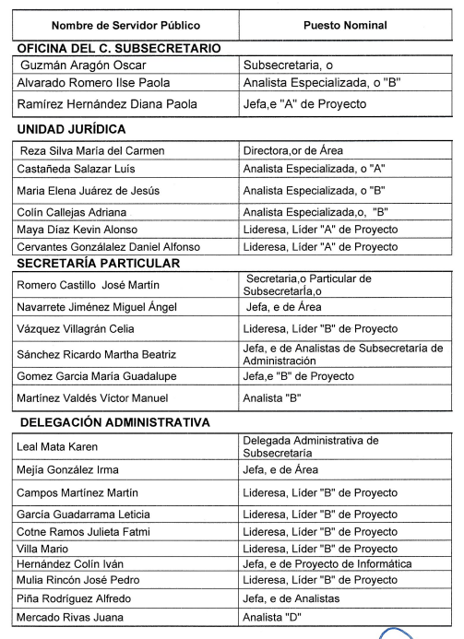
Por su parte, los Titulares de la Dirección General de Personal, Dirección General de Recursos Materiales, Dirección General de Innovación, Dirección General del Sistema Estatal de Informática y la Coordinación de Servicios Auxiliares a contingencias y emergencias, manifestaron cada uno en su respectivo oficio de respuesta que la información se encontraba publicada en el siguiente link electrónico:
“https://www.ipomex.org.mx/ipo3/lgUindice/finanzas.web?token,” fracciones VII, “El directorio de todos los servidores públicos” y VIII A, “Remuneraciones”.
A lo cual, dicha respuesta generó la inconformidad del particular con la respuesta proporcionada por EL SUJETO OBLIGADO.
Es así que, mediante la etapa de manifestaciones, donde ambas partes tuvieron el momento procesal oportuno para ofrecer pruebas, es preciso señalar que únicamente el ente recurrido remitió las manifestaciones de las áreas que se pronunciaron en respuesta primigenia, quienes ratificaron su respuesta, siendo importante agregar que únicamente por cuanto hace a la Dirección General de Personal, señaló que en dicha área administrativa no cuenta con información respecto a lo remitido al OSFEM, por lo que hace a las otras áreas no remitieron información novedosa con la intención de colmar el requerimiento de acceso a la información ejercido por el particular.
De lo anterior se analizaron todas las constancias que integran el expediente electrónico del SAIMEX, de lo cual este Órgano Garante advierte que no se satisface el derecho de acceso a la información pública, toda vez, no fue proporcionada la plantilla de personal con la que cuentan las Direcciones Generales así como tampoco se proporcionó la nómina del personal adscrito a la Subsecretaría de Administración incluyendo sus Direcciones Generales, por tal motivo se actualizó la hipótesis prevista en las fracciones IX, del artículo 179 de la Ley de Transparencia y Acceso a la Información Pública del Estado de México y Municipios, que a la letra versa:

“Artículo 179. El recurso de revisión es un medio de protección que la Ley otorga a los particulares, para hacer valer su derecho de acceso a la información pública, y procederá en contra de las siguientes causas:
…
IX. La entrega o puesta a disposición de información en un formato incomprensible y/o no accesible para el solicitante;”
…
(Énfasis añadido)

Por lo que, en primer término es importante señalar que EL SUJETO OBLIGADO es competente para generar, administrar o poseer la información solicitada, derivado de que éste ha asumido la misma, ya que en la respuesta refirió que la información se encontraba publicada en el Sistema de Información Pública de Oficio Mexiquense -IPOMEX-.

Por lo que, el hecho de que EL SUJETO OBLIGADO haya asumido contar con la información pública solicitada, aceptó que es información que genera, posee y administra, en el ejercicio de sus funciones de derecho público, motivo por el cual se actualiza el supuesto jurídico, previsto en el artículo 12 de la Ley de Transparencia y Acceso a la Información Pública del Estado de México y Municipios, que a la letra señala:
“Artículo 12. Quienes generen, recopilen, administren, manejen, procesen, archiven o conserven información pública serán responsables de la misma en los términos de las disposiciones jurídicas aplicables.

Los sujetos obligados sólo proporcionarán la información pública que se les requiera y que obre en sus archivos y en el estado en que ésta se encuentre. La obligación de proporcionar información no comprende el procesamiento de la misma, ni el presentarla conforme al interés del solicitante; no estarán obligados a generarla, resumirla, efectuar cálculos o practicar investigaciones.”

En atención a lo anterior, el estudio de la naturaleza jurídica de la información pública solicitada, tiene por objeto determinar si EL SUJETO OBLIGADO la genera, posee o administra; sin embargo, en aquellos casos en que éste la asume, a nada práctico nos conduciría su estudio, ya que como se observa de la respuesta vertida por EL SUJETO OBLIGADO, dicha información, fue admitida por el mismo; actualizándose el supuesto artículo 12 de la Ley de la materia, anteriormente referido.
Ahora bien, este Organismo Garante realizó el análisis de la dirección electrónica del IPOMEX, que se entregó mediante la respuesta https://www.ipomex.org.mx/ipo3/lgt/indice/finanzas.web?token, donde mencionan los servidores públicos habilitados que se encuentra “El directorio de todos los servidores públicos” así como las “Remuneraciones” en las fracciones VII y VIII A respectivamente, siendo esta información una obligación de oficio mandatada por el artículo 92, fracciones VII y VIII A, de la Ley de Transparencia y Acceso a la Información Pública del Estado de México y Municipios, para mayor referencia se inserta la imagen arrojada de la liga electrónica proporcionada:

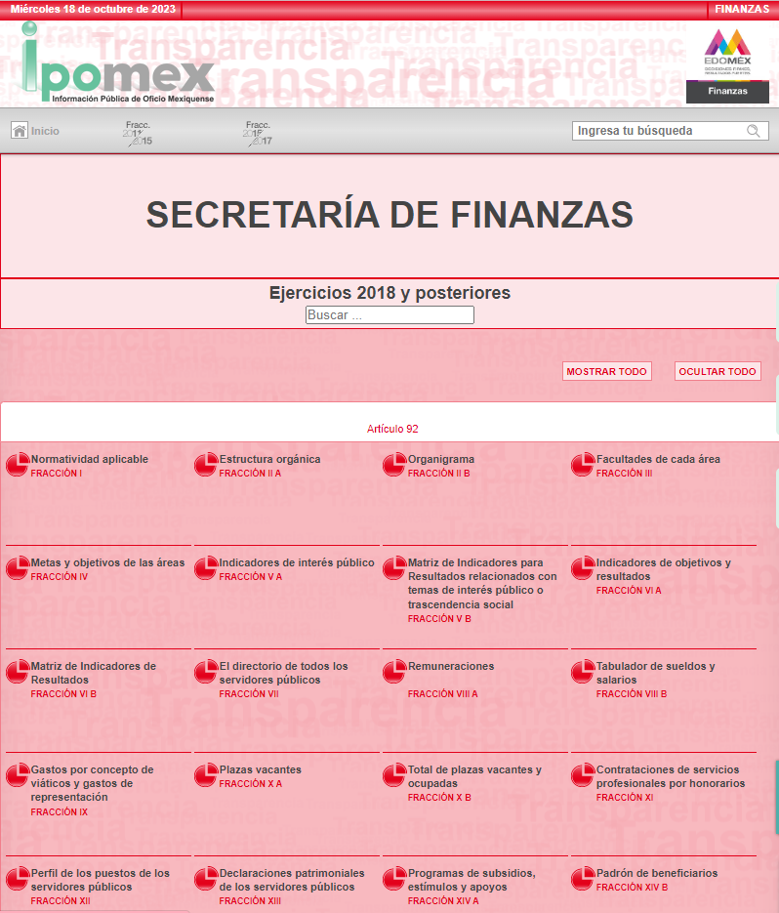
Por lo que, al ingresar a dichas fracciones se advierte lo siguiente:

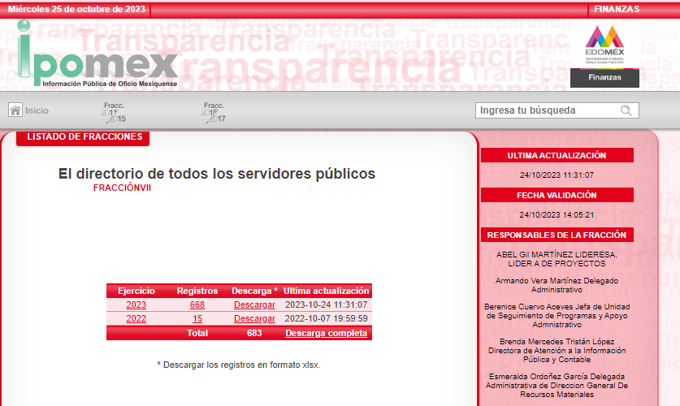
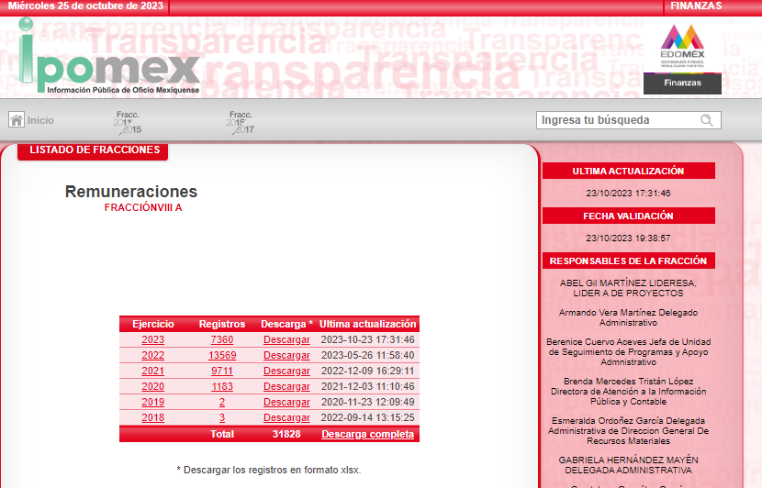
De lo anterior, se puede advertir a simple vista que no se encuentra la información mencionada, además que la solicitud fue clara, ya que fue requerida la información que es enviada al OSFEM, más no así la liga que dirigiera a IPOMEX; al respecto, debemos partir de que la obligación de acceso a la información se tendrá por cumplida cuando el solicitante tenga a su disposición la información requerida, o cuando realice su consulta en el lugar que ésta se localice, conforme a los artículos 3, fracción XI, XII 4, 12, y 24, último párrafo de la Ley de Transparencia y Acceso a la Información Pública del Estado de México y Municipios, antes insertos, así como lo que establecen los 11 y 161, del mismo ordenamiento referido, en el que señalan diversas características que debe tener la información desde el momento de su generación, publicación y entrega, así como la forma en que se deberá consultar la información, señalando una fuente precisa y concreta, a saber:

“Artículo 11. En la generación, publicación y entrega de información se deberá garantizar que ésta sea accesible, actualizada, completa, congruente, confiable, verificable, veraz, integral, oportuna y expedita, sujeta a un claro régimen de excepciones que deberá estar definido y ser además legítima y estrictamente necesaria en una sociedad democrática, por lo que atenderá las necesidades del derecho de acceso a la información de toda persona.
[…]
Artículo 161. Cuando la información requerida por el solicitante ya esté disponible al público en medios impresos, tales como libros, compendios, trípticos, registros públicos, en formatos electrónicos disponibles en Internet o en cualquier otro medio, se le hará saber por el medio requerido por el solicitante la fuente, el lugar y la forma en que puede consultar, reproducir o adquirir dicha información en un plazo no mayor a cinco días hábiles. La fuente deberá ser precisa y concreta y no debe implicar que el solicitante realice una búsqueda en toda la información que se encuentre disponible.” (Sic)

En ese sentido, es toral señalar que el derecho de acceso a la información pública, implica que cualquier persona conozca la información contenida en los documentos que se encuentren en los archivos de los Sujetos Obligados, así que cuando la información requerida esté disponible al público en medios impresos, tales como libros, compendios, trípticos, registros públicos, en formatos electrónicos disponibles en Internet o en cualquier otro medio, se le hará saber por el medio requerido por el solicitante la fuente, el lugar y la forma en que puede consultar, reproducir o adquirir dicha información en un plazo no mayor a cinco días hábiles, siendo trascendental que la fuente sea precisa y concreta, por lo que no debe implicar que el solicitante realice una búsqueda en toda la información que se encuentre disponible.

De los artículos 11 y 161 de la Ley de la materia, transcritos en párrafos anteriores, se establecen las características que debe tener la información desde el momento de su generación, publicación y entrega; de igual manera se contempla el procedimiento a seguir por EL SUJETO OBLIGADO para informar a los solicitantes sobre información que se encuentre disponible en libros, compendios, formatos electrónicos, entre otros, haciéndole saber al solicitante como podrá consultar, reproducir o adquirir la información, en un plazo no mayor a cinco días hábiles, comprendiendo:

- La fuente
- El lugar y
- La forma

Asimismo, se establece que la fuente de la información deberá ser:

- Precisa
- Concreta
- Y NO debe implicar que el solicitante realice una búsqueda en toda la información que se encuentre disponible.
De lo anterior, se desprende que la Ley de Transparencia constriñe a los Sujetos Obligados a atender las solicitudes de información y los faculta para que en el caso de que la misma, ya se encuentre disponible a través de una determinada página de internet; a que dicho pronunciamiento se le deba hacer en los términos descritos, circunstancia que en la especie no aconteció así, toda vez que del portal al que remite el link proporcionado en respuesta por los servidores públicos habilitados no es posible identificar la información a simple vista, y que a consecuencia de ello implica que el solicitante realice una búsqueda en toda la información que se encuentre disponible; por lo que no se atiende en los términos respectivos y requeridos por el solicitante.
Una vez precisado lo anterior, y derivado de que no se tuvo por colmada la solicitud de acceso a la información vertida por el particular, se tienen las siguientes premisas:
- Como primer punto en análisis nos encontramos que fue solicitada la plantilla de personal que se encuentra adscrita a la Subsecretaría de Administración incluyendo sus Direcciones Generales, por tal motivo recordemos que fue la Jefa de la Unidad Jurídica y servidora pública habilitada de la Oficina del Subsecretario de Administración quien proporcionó una lista la cual manifestó que se trata del personal adscrito a la Subsecretaría de Administración.
Por lo que, respecto a esta parte de la respuesta, es importante hacer del conocimiento lo manifestado por el ente recurrido a través de su servidora pública habilitada se presupone que es información veraz, pues así lo emitió la autoridad, figura que recae en la Jefa de la Unidad Jurídica de la Oficina del Subsecretario de Administración de la Secretaría de Finanzas, hoy SUJETO OBLIGADO. De igual forma, es aplicable el criterio 07/2017, emitido en la Segunda Época por el Instituto Nacional de Transparencia, Acceso a la Información y Protección de Datos Personales (INAI), el cual señala lo siguiente:
“Casos en los que no es necesario que el Comité de Transparencia confirme formalmente la inexistencia de la información. La Ley General de Transparencia y Acceso a la Información Pública y la Ley Federal de Transparencia y Acceso a la Información Pública establecen el procedimiento que deben seguir los sujetos obligados cuando la información solicitada no se encuentre en sus archivos; el cual implica, entre otras cosas, que el Comité de Transparencia confirme la inexistencia manifestada por las áreas competentes que hubiesen realizado la búsqueda de la información. No obstante lo anterior, en aquellos casos en que no se advierta obligación alguna de los sujetos obligados para contar con la información, derivado del análisis a la normativa aplicable a la materia de la solicitud; y además no se tengan elementos de convicción que permitan suponer que ésta debe obrar en sus archivos, no será necesario que el Comité de Transparencia emita una resolución que confirme la inexistencia de la información.”
Asimismo, no se omite comentar que debido a que existió un pronunciamiento por parte del SUJETO OBLIGADO, a fin de dar respuesta a la solicitud planteada, este Instituto no está facultado para manifestarse sobre la veracidad de la información proporcionada, de conformidad con lo señalado en el artículo 36 de la Ley de Transparencia y Acceso a la Información Pública del Estado de México y Municipios, pues dicho precepto legal refiere las atribuciones con la que cuenta este Órgano Garante, sin advertirse la facultad para pronunciarse acerca de la veracidad de la información remitida por los Sujetos Obligados.
Sirve de sustento a lo anterior, el criterio 31/10 emitido por el entonces Instituto Federal de Acceso a la Información y Protección de Datos, ahora Instituto Nacional de Acceso a la Información y Protección de Datos, el cual refiere:
“El Instituto Federal de Acceso a la Información y Protección de Datos no cuenta con facultades para pronunciarse respecto de la veracidad de los documentos proporcionados por los sujetos obligados. El Instituto Federal de Acceso a la Información y Protección de Datos es un órgano de la Administración Pública Federal con autonomía operativa, presupuestaria y de decisión, encargado de promover y difundir el ejercicio del derecho de acceso a la información; resolver sobre la negativa de las solicitudes de acceso a la información; y proteger los datos personales en poder de las dependencias y entidades. Sin embargo, no está facultado para pronunciarse sobre la veracidad de la información proporcionada por las autoridades en respuesta a las solicitudes de información que les presentan los particulares, en virtud de que en los artículos 49 y 50 de la Ley Federal de Transparencia y Acceso a la Información Pública Gubernamental no se prevé una causal que permita al Instituto Federal de Acceso a la Información y Protección de Datos conocer, vía recurso revisión, al respecto. Expedientes: 2440/07 Comisión Federal de Electricidad - Alonso Lujambio Irazábal 0113/09 Instituto de Seguridad y Servicios Sociales de los Trabajadores del Estado – Alonso Lujambio Irazábal 1624/09 Instituto Nacional para la Educación de los Adultos - María Marván Laborde 2395/09 Secretaría de Economía - María Marván Laborde 0837/10 Administración Portuaria Integral de Veracruz, S.A. de C.V. – María Marván Laborde
Criterio 31/10” (sic)

Asentado lo anterior, tenemos por cumplido solamente una parte del requerimiento, sin embargo, respecto a la plantilla de servidores públicos que se encuentran adscritos a todas las Direcciones Generales de la Subsecretaría de Administración se advierte que no remitieron información alguna.
Por lo que, previo a entrar de lleno al estudio del presente asunto, es necesario enfatizar que, al haber sido requerida información relacionada con todas las Direcciones Generales que se encuentren adscritas a la Subsecretaría de Administración, es necesario remontarnos a lo señalado en el artículo 30 del Reglamento Interior de la Secretaría de Finanzas, el cual dispone:
“Artículo 30.- Quedan adscritas a la Subsecretaría de Administración, las siguientes unidades administrativas:
I. Dirección General de Personal.
II. Dirección General de Recursos Materiales.
III. Dirección General de Innovación.
IV. Dirección General del Sistema Estatal de Informática.
V. Coordinación de Servicios Auxiliares a Contingencias y Emergencias.
…
Del precepto legal en cita podemos advertir que existen áreas con categoría de “Direcciones” tales como la Dirección General de Personal, Dirección General de Recursos Materiales, Dirección General de Innovación, Dirección General del Sistema Estatal de Informática, mismas que no proporcionaron la plantilla de personal ni la nómina (con excepción de la Subsecretaría de Administración quien entrego su plantilla de personal), ya que como quedo asentado, los servidores públicos titulares de dichas áreas solo se limitaron a referir que la información se encontraba publicada en una liga de IPOMEX sin hallarse la información de manera inmediata.
Por lo que, al recordar lo señalado en el artículo 11 y 161 de la Ley de Transparencia y Acceso a la Información Pública del Estado de México y Municipios, el procedimiento que debe seguir EL SUJETO OBLIGADO para que pueda tomarse como válida su orientación debió ser informando de manera detallada la forma en que pudo el particular consultar la información requerida, sin embargo se insiste, en el caso en concreto, no aconteció de esa forma; ello porque EL SUJETO OBLIGADO únicamente se limitó a indicar la dirección electrónica en la que manifestó que consta lo solicitado, sin que señalara puntualmente el procedimiento que el particular debe seguir para acceder a la información requerida, lo que implica que la fuente no sea precisa; asimismo, no se estima que sea concreta debido a que ésta resulta abstracta y genera incertidumbre entre el cúmulo de información que se observa en el contenido de la página referida; y por último, la fuente implica que el solicitante realice una búsqueda en toda la información que se encuentra disponible, lo que a todas luces transgrede el numeral citado; y por ende, no se puede considerar que lo manifestado por los Titulares de la Direcciones Generales haya sido explícito.

Ahora bien, toda vez que EL RECURRENTE solicitó la plantilla de personal así como la nómina, se debe recordar que los Sujetos Obligados no están constreñidos a elaborar documentos ad hoc para satisfacer un requerimiento, conforme a lo establecido en el artículo 12 de la Ley de la materia que a la letra dispone lo siguiente:

“Artículo 12. Quienes generen, recopilen, administren, manejen, procesen, archiven o conserven información pública serán responsables de la misma en los términos de las disposiciones jurídicas aplicables.

Los sujetos obligados sólo proporcionarán la información pública que se les requiera y que obre en sus archivos y en el estado en que ésta se encuentre. La obligación de proporcionar información no comprende el procesamiento de la misma, ni el presentarla conforme al interés del solicitante; no estarán obligados a generarla, resumirla, efectuar cálculos o practicar investigaciones.”

Conforme a lo establecido en el artículo en cita, el derecho de acceso a la información se satisface con la entrega de documentos generados, poseídos o administrados por los Sujetos Obligados en el ejercicio de sus atribuciones, facultades o competencia, que obren en sus archivos y en el estado en el que estas se encuentren, sin que estén obligados a presentarlos conforme a los intereses de los solicitantes. Para mayor abundamiento, se debe tener en cuenta lo que establece el criterio SO/003/2017 emitido por el Instituto Nacional de Transparencia, Acceso a la Información y Protección de Datos Personales (INAI), que a la letra dispone lo siguiente:

“No existe obligación de elaborar documentos ad hoc para atender las solicitudes de acceso a la información. Los artículos 129 de la Ley General de Transparencia y Acceso a la Información Pública y 130, párrafo cuarto, de la Ley Federal de Transparencia y Acceso a la Información Pública, señalan que los sujetos obligados deberán otorgar acceso a los documentos que se encuentren en sus archivos o que estén obligados a documentar, de acuerdo con sus facultades, competencias o funciones, conforme a las características físicas de la información o del lugar donde se encuentre. Por lo anterior, los sujetos obligados deben garantizar el derecho de acceso a la información del particular, proporcionando la información con la que cuentan en el formato en que la misma obre en sus archivos; sin necesidad de elaborar documentos ad hoc para atender las solicitudes de información.”

En ese sentido, dado que EL SUJETO OBLIGADO manifestó que la información solicitada consta en la página referida, pero omitió señalar la fuente de manera precisa y concreta, se debe dar una expresión documental a lo solicitado por EL RECURRENTE, tal como se estipula en el criterio SO/016/2017, también emitido por INAI, conforme a lo siguiente:
“Expresión documental. Cuando los particulares presenten solicitudes de acceso a la información sin identificar de forma precisa la documentación que pudiera contener la información de su interés, o bien, la solicitud constituya una consulta, pero la respuesta pudiera obrar en algún documento en poder de los sujetos obligados, éstos deben dar a dichas solicitudes una interpretación que les otorgue una expresión documental.”
En consecuencia, debido a que EL SUJETO OBLIGADO mediante respuesta remitió un listado como “Plantilla de Personal” de la oficina del Subsecretario de Administración, este Órgano Garante determina que la plantilla de personal requerida por el particular de las áreas faltantes de pronunciamiento, puede ser entregada por EL SUJETO OBLIGADO, pues al realizar la entrega de parte de la información peticionada, asume que conoce de la información requerida por el particular, es por tanto que, este Instituto al realizar el análisis de la competencia por parte del SUJETO OBLIGADO determina que es competente para generar, administrar y poseer la información solicitada, dado que éste ha asumido la misma, en razón de que en su respuesta le hizo entrega al hoy RECURRENTE de parte de la información solicitada.
En efecto, el hecho de que EL SUJETO OBLIGADO haya asumido contar con la información pública solicitada, acepta que la genera, posee y administra, en ejercicio de sus funciones de derecho público, motivo por el cual se actualiza el supuesto jurídico, previsto en el artículo 12 de la Ley de Transparencia y Acceso a la Información Pública del Estado de México y Municipios.
“Artículo 12. Quienes generen, recopilen, administren, manejen, procesen, archiven o conserven información pública serán responsables de la misma en los términos de las disposiciones jurídicas aplicables.
Los sujetos obligados sólo proporcionarán la información pública que se les requiera y que obre en sus archivos y en el estado en que ésta se encuentre. La obligación de proporcionar información no comprende el procesamiento de la misma, ni el presentarla conforme al interés del solicitante; no estarán obligados a generarla, resumirla, efectuar cálculos o practicar investigaciones.”
Así, el estudio de la naturaleza jurídica de la información pública solicitada, tiene por objeto determinar si ésta la genera, posee o administra EL SUJETO OBLIGADO; sin embargo, en aquellos casos en que éste la asume, a nada práctico nos conduciría su estudio, ya que se insiste, dicha información, fue admitida por el mismo.
- Ahora bien, por otro lado, respecto a la nómina solicitada, se tiene que el ente recurrido, como un sujeto fiscalizable, está constreñido a rendir informes trimestrales ante el Órgano Superior de Fiscalización del Estado de México (OSFEM); dichos informes consisten de cuatro módulos, conforme al Acuerdo 06/2022 por el que se emiten los lineamientos, fechas de capacitación y calendarización para la entrega de informes trimestrales de las entidades fiscalizables del Estado de México del ejercicio fiscal 2022.
En el acuerdo referido se establece que el Módulo 4 corresponde a la Información Administrativa, que en su submódulo "Servicios Personales” se encuentra conformado por diversos documentos entre los que se debe destacar la Nómina Detallada, como se observa a continuación:

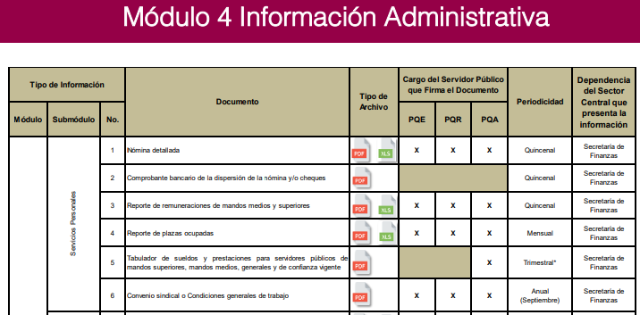
Ahora bien, conforme al Instructivo Módulo 4, el documento Nómina Detallada deberá contener la siguiente información:

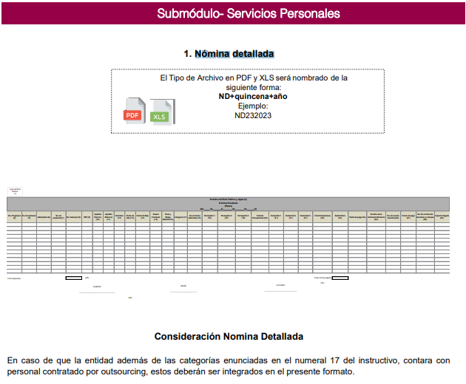
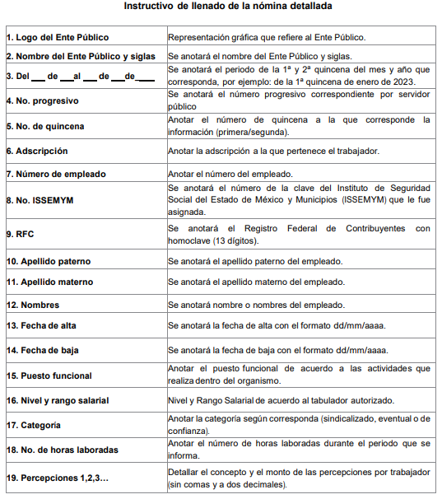
Como se observa, para su llenado se prevé el nombre completo del servidor público (puntos 10, 11 y 12), fecha de alta (punto 13), adscripción (punto 06), Categoría donde se puede advertir sí el servidor público es sindicalizado, eventual o de confianza (punto 17) y el total de percepciones brutas quincenales (punto 19); siendo dichos puntos los requeridos por EL RECURRENTE respecto de todos los servidores públicos adscritos a la Subsecretaría de Administración incluyendo sus Direcciones Generales; por lo que es viable colegir que el documento referido, es al que pretende acceder el particular.
Por lo argumentado anteriormente, este Instituto estima que los motivos de inconformidad del RECURRENTE devienen fundados, por lo que es procedente modificar la respuesta del SUJETO OBLIGADO y ordenar la entrega de los documentos en donde conste la plantilla de personal así como la nómina de todos los servidores públicos adscritos a la Subsecretaría de Administración incluyendo sus Direcciones Generales del SUJETO OBLIGADO actualizado al dos de diciembre de dos mil veintidós, en versión pública de ser procedente.

No se olvida comentar que derivado a que EL RECURRENTE señaló en la solicitud, requerir la información que contiene el disco que se proporciona al OSFEM, correspondiente a la nómina, es dable referir que el documento que se ordena entregar para colmar la solicitud vertida por el particular es el mismo que pretende acceder el particular, pues la Nómina Detallada se encuentra incorporada a los reportes que se entregan al OSFEM, tal y como quedó soportado en el presente estudio, por lo que este Órgano Garante considera que con la entrega de dicha información se tendría por colmado el requerimiento de acceso a la información vertida por el particular. Otro punto importante a analizar es, que la solicitud fue planteada el dos de diciembre de dos mil veintidós, por lo que es importante hacer un pronunciamiento respecto a la temporalidad de la información que habrá de ser entregada por el ente recurrido, ya que si bien, quedó establecido en párrafos anteriores la competencia para generar la información solicitada, es de resaltar que este Órgano Garante advierte que la información consiste en solicitar la nómina a la fecha de la solicitud, motivo por el cual es importante recordar que al tratarse de “trimestres” los que son entregados a dicho Órgano de Fiscalización, estos últimos consisten en el reporte de:

- Primer trimestre (Enero, Febrero y Marzo).
- Segundo trimestre (Abril, Mayo y Junio).
- Tercer trimestre (Julio, Agosto y Septiembre).
- Cuarto Trimestre (Octubre, Noviembre y Diciembre)
Por lo que cabe traer a contexto el acuerdo publicado en la Gaceta de Gobierno el veintiuno de febrero dos mil veintitrés con número: 04/2023, por el que se emite la calendarización para la entrega del cuarto informe trimestral estatal 2022 de las entidades fiscalizables del Estado de México, y los lineamientos, fechas de capacitación y calendarización para la integración y entrega de la cuenta pública estatal 2022.
En donde se advierte como “Acuerdo Sexto”:
“SEXTO. Las entidades fiscalizables estatales entregarán el Cuarto Informe Trimestral 2022, en las oficinas del Departamento de Oficialía de Partes, del Órgano Superior de Fiscalización del Estado de México, ubicadas en Calle Mariano Matamoros, número 106, Delegación Centro Histórico, Colonia Centro, Toluca de Lerdo, Estado de México, Código Postal 50000; en un horario de 9:00 a 18:00 horas, en las fechas y orden establecidos en el calendario del ANEXO TRES de este Acuerdo.”

Por lo que, el referido anexó tres contiene como información de nuestro más amplio interés lo siguiente:
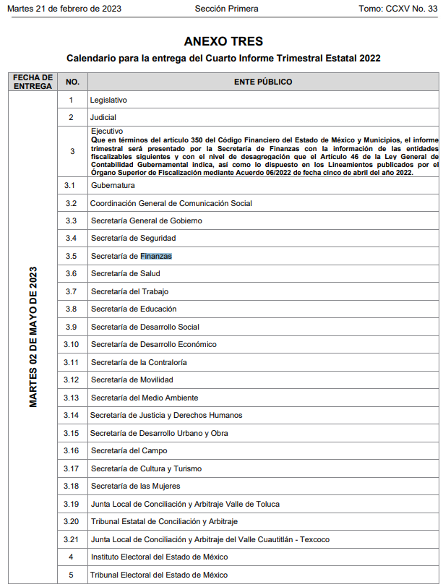
Por lo anterior, es importante hacer del conocimiento a las partes que, aún y cuando la solicitud fue formulada el dos de diciembre de dos mil veintitrés, es importante señalar que deberá ser entregada solo aquella información que haya sido ya reportada al OSFEM, por lo que de acuerdo a lo que se expone en párrafos anteriores, el cuarto trimestre al ser remitido al OSFEM posterior a la fecha de la solicitud procederá la entrega de la información relacionada a lo proporcionado en el tercer trimestre del 2022. Al respecto, las partes deben tener en cuenta que los Sujetos Obligados únicamente se encuentran constreñidos a entregar la información tal y como obra en sus archivos al momento de la solicitud de información; ello de conformidad con lo dispuesto en el artículo 12 de la Ley de Transparencia y Acceso a la Información Pública del Estado de México y Municipios.
Además, no cuentan con la obligación de generar documentos futuros o nuevos; inclusive se debe prever el principio general del derecho que estipula, que no se puede estar obligado a lo imposible; en atención a todo ello, es inviable ordenar o solicitar información que deba generarse en fechas posteriores a aquella en la que ingresó la solicitud, pues EL SUJETO OBLIGADO se vería imposibilitado a colmar los requerimientos de los particulares; ya que a esa fecha no habría generado la información porque son hechos posteriores, futuros e inciertos.
Así pues, este Órgano Garante, advierte que el periodo de la información que deberá de ser entregada será consistente en el tercer reporte trimestral entregado al OSFEM del ejercicio fiscal 2022.
Llegados a este punto, es importante señalar que, este Órgano Garante advierte de manera enunciativa más no limitativa que el área competente para atender la solicitud respecto a la información que es entregada al OSFEM se trata del Departamento de Información Pública, el cual tiene entre otras la siguiente función:
20704002040001L DEPARTAMENTO DE INFORMACIÓN PÚBLICA
OBJETIVO:
Analizar y atender las peticiones gestionadas a través del Sistema de Acceso a la Información Mexiquense o de la Coordinación de Atención Ciudadana de la Gubernatura, de la información pública en resguardo de la Contaduría General Gubernamental, así como actualizar la página de transparencia del Gobierno del Estado de México, en lo referente al ejercicio de los recursos públicos.
FUNCIONES:
…
- Proporcionar información de la Cuenta Pública del Gobierno del Estado de México solicitada por el Órgano Superior de Fiscalización del Estado de México.
− Apoyar en la información contable y presupuestal para su entrega al Órgano Superior de Fiscalización del Estado de México.

Por lo que, del precepto legal en cita, podemos advertir que dicha área deberá observar lo que se ordena a través del presente estudio, para así dar por atendida la solicitud de acceso a la información que derivo en el presente Recurso de Revisión.

En la elaboración de la versión pública se deberá considerar lo dispuesto en los artículos 3 fracciones IX, XX, XXI y XLV, 91 y 132 fracciones II y III de la Ley de Transparencia y Acceso a la Información Pública del Estado de México y Municipios que establecen lo siguiente:

Artículo 3. Para los efectos de la presente Ley se entenderá por:
(…)
IX. Datos personales: La información concerniente a una persona, identificada o identificable según lo dispuesto por la Ley de Protección de Datos Personales del Estado de México;
XX. Información clasificada: Aquella considerada por la presente Ley como reservada o confidencial;
XXI. Información confidencial: Se considera como información confidencial los secretos bancario, fiduciario, industrial, comercial, fiscal, bursátil y postal, cuya titularidad corresponda a particulares, sujetos de derecho internacional o a sujetos obligados cuando no involucren el ejercicio de recursos públicos;
…
XLV. Versión pública: Documento en el que se elimine, suprime o borra la información clasificada como reservada o confidencial para permitir su acceso.
(…)

Artículo 91. El acceso a la información pública será restringido excepcionalmente, cuando ésta sea clasificada como reservada o confidencial.

Artículo 132. La clasificación de la información se llevará a cabo en el momento en que:
I. Se reciba una solicitud de acceso a la información;
II. Se determine mediante resolución de autoridad competente; o
III. Se generen versiones públicas para dar cumplimiento a las obligaciones de transparencia previstas en esta Ley.
(…)

En el caso específico, la información a entregar también contienen los datos personales de los servidores, que de hacerse públicos afectarían su intimidad y vida privada; es por ello que es criterio reiterado en las resoluciones de este Pleno que además de los datos especificados en la Ley de Transparencia y Acceso a la Información Pública del Estado de México y Municipios, se consideran confidenciales y por tanto deben testarse al momento de la elaboración de versiones públicas el Registro Federal de Contribuyentes (RFC), la Clave Única de Registro de Población (CURP), la Clave de cualquier tipo de seguridad social (ISSEMYM, u otros), y los descuentos que se realicen por pensión alimenticia o deducciones estrictamente personales o de cualquier índole siempre que, no se encuentren relacionados con los impuestos o las cuotas por seguridad social, número de cuenta o cualquier otro dato que ponga en riesgo la vida, seguridad y salud de dichas personas.

Por cuanto hace al Registro Federal de Contribuyentes (RFC), de las personas físicas, constituye un dato personal, pues se genera con caracteres alfanuméricos a partir del nombre y la fecha de nacimiento de cada persona, y finalmente la homoclave, por lo que para su obtención es necesario acreditar ante la autoridad fiscal previamente la identidad de la persona, su fecha de nacimiento, entre otros aspectos.

Ahora bien, las personas físicas tramitan su inscripción en el registro con el propósito de realizar —mediante esa clave de identificación— operaciones o actividades de naturaleza fiscal, la cual, les permite hacerse identificables respecto de una situación fiscal determinada.

Lo anterior es compartido por el entonces Instituto Federal de Acceso a la Información Pública y Protección de Datos Personales (IFAI) a través del Criterio 19/17, el cual es del tenor literal siguiente:

“Registro Federal de Contribuyentes (RFC) de personas físicas. El RFC es una clave de carácter fiscal, única e irrepetible, que permite identificar al titular, su edad y fecha de nacimiento, por lo que es un dato personal de carácter confidencial.”

Así, el Registro Federal de Contribuyentes, RFC, se vincula al nombre de su titular y permite identificar la edad de la persona, su fecha de nacimiento, así como su homoclave, la cual es única e irrepetible y determina la identificación de dicha persona para efectos fiscales, por lo que constituye un dato personal que concierne a una persona física identificada e identificable en términos de los artículos 3, fracción IX de la Ley de Transparencia y Acceso a la Información Pública del Estado de México y Municipios, y 4 fracciones XI y XII de la Ley de Protección de Datos Personales en Posesión de los Sujetos Obligados del Estado de México y Municipios.

De igual manera la Clave Única de Registro de Población (CURP), constituye un dato personal, ya que tiene como finalidad registrar a cada una de las personas que integran la población del país, con datos que permitan certificar y acreditar fehacientemente su identidad, en virtud de que se integra por datos personales que únicamente le conciernen a un particular como son su fecha de nacimiento, su nombre, sus apellidos y su lugar de nacimiento; información que permite distinguirlo del resto de los habitantes, por tal motivo, se considera que es de carácter confidencial.

Argumento que es compartido por el Instituto Nacional de Transparencia, Acceso a la Información y Protección de Datos Personales, INAI, conforme al criterio 18/17, el cual refiere:

“Clave Única de Registro de Población (CURP). La Clave Única de Registro de Población se integra por datos personales que sólo conciernen al particular titular de la misma, como lo son su nombre, apellidos, fecha de nacimiento, lugar de nacimiento y sexo. Dichos datos, constituyen información que distingue plenamente a una persona física del resto de los habitantes del país, por lo que la CURP está considerada como información confidencial.”

Por cuanto hace a la Clave de cualquier tipo de seguridad social (ISSEMyM, u otros), está integrado por una secuencia de números con los que se identifica a los trabajadores que cubren las cuotas respectivas, asimismo, lo identifica con la fuente de trabajo; por lo que al ser una clave de identificación de los trabajadores, constituye información confidencial, dato que únicamente le atañe al servidor público, por lo constituye un dato personal que concierne a una persona física identificada e identificable en términos de los artículos 2, fracción II de la Ley de Transparencia y Acceso a la Información Pública del Estado de México y Municipios y 4, fracción XI de la Ley de Protección de Datos Personales en Posesión de Sujetos Obligados del Estado de México y Municipios.

El artículo 9° del mismo ordenamiento, dispone que el ISSEMYM expedirá documentos de identificación para facilitar el acceso a las prestaciones a que tengan derecho. En este orden de ideas, el artículo 158, fracción I del Reglamento de Servicios de Salud del Instituto de Seguridad Social del Estado de México y Municipios, establece que es obligación de los derechohabientes tramitar la credencial que los acredite como tal, la cual será de naturaleza personal e intransferible. En esta credencial se consignan diversos datos personales y se le asigna una clave para hacer identificable al trabajador con el objetivo de poder proporcionar los servicios que brinda el ISSEMYM.

Como se advierte, la clave ISSEMYM es un dato personal que permite identificar que una persona ya trabajó o trabaja en alguna institución pública del Estado de México, por la que tiene o tuvo derecho a esta prestación de seguridad social; es de destacar que la clave ISSEMYM no cambia, aunque el trabajador se dé de baja y alta en diversas ocasiones, con motivo de haber trabajado en diferentes instituciones públicas de la Entidad.

Contar con la prestación de seguridad social que brinda el ISSEMYM no es una obligación para entrar a trabajar a una institución pública, por el contrario es un derecho que se adquiere cuando se ingresa al servicio público, por tal motivo, es un dato personal confidencial, por lo que es procedente su eliminación en las versiones públicas que se elaboren, toda vez que actualiza el supuesto de confidencialidad del artículo 143, fracción I de la Ley de Transparencia y Acceso a la Información Pública del Estado de México y Municipios.

Respecto de los préstamos o descuentos de carácter personal, deberá estarse a lo dispuesto en so considerando cuarto.

También, el número de cuenta bancaria, en el Criterio 10/17 emitido por el Pleno del Instituto Nacional de Transparencia, Acceso a la Información y Protección de Datos Personales se establece lo siguiente:
“Cuentas bancarias y/o CLABE interbancaria de personas físicas y morales privadas. El número de cuenta bancaria y/o CLABE interbancaria de particulares es información confidencial, al tratarse de un conjunto de caracteres numéricos utilizados por los grupos financieros para identificar las cuentas de sus clientes, a través de los cuales se puede acceder a información relacionada con su patrimonio y realizar diversas transacciones; por tanto, constituye información clasificada con fundamento en los artículos 116 de la Ley General de Transparencia y Acceso a la Información Pública y 113 de la Ley Federal de Transparencia y Acceso a la Información Pública.”

Esta cuenta es de uso personal y no guarda relación con la el servicio público ni con los recursos públicos, ya que es elección del trabajador determinar si desea que su sueldo se pague de manera directa o a través de depósito bancario en la institución de crédito de su elección. De tal suerte, el número de cuenta bancario lo proporciona el servidor público al Sujeto Obligado, con el único fin de que realicen los depósitos de su sueldo, por lo que este número constituye información confidencial al pertenecer exclusivamente al ámbito de la vida privada del trabajador y procede su eliminación de conformidad con el artículo 143, fracción I de la Ley de Transparencia y Acceso a la Información Pública del Estado de México y Municipios.

Por otra parte y respecto a la clave de seguridad social y en su caso clave o número del servidor público –trabajador-, en virtud de que su divulgación no aporta a la transparencia o a la rendición de cuentas y sí provoca una transgresión a la vida privada e intimidad de la persona, esta información también resulta ser de carácter confidencial; siendo aplicable como orientador el criterio número 15/10 emitido por el entonces Instituto Federal de Transparencia y Acceso a la Información (INAI, cuyo texto y sentido literal es el siguiente:

“El número de ficha de identificación única de los trabajadores es información de carácter confidencial. En los casos en que el número de trabajador o ficha de identificación única constituya un elemento por medio del cual los trabajadores puedan acceder a un sistema de datos o información de la dependencia o entidad, para hacer uso de diversos servicios, como la presentación de consultas relacionadas con su situación laboral particular, dicha información es susceptible de clasificarse con el carácter de confidencial, en términos de lo establecido en el artículo 18, fracción II de la Ley Federal de Transparencia y Acceso a la Información Pública Gubernamental, en virtud de que a través de la misma es posible conocer información personal de su titular.” (Sic)

De este modo, en armonía entre los principios constitucionales de máxima publicidad y de protección de datos personales, la Ley permite la elaboración de versiones públicas en las que se suprima aquella información relacionada con la vida privada de los particulares.

Por otro lado, los Lineamientos Generales en Materia de Clasificación y Desclasificación de la Información, así como para la elaboración de Versiones Públicas, emitidos por el Consejo Nacional del Sistema Nacional de Transparencia, Acceso a la Información Pública y Protección de Datos Personales, publicados en el Diario Oficial de la Federación el día quince de abril de dos mil dieciséis, tienen por objeto establecer los criterios con base en los cuales los sujetos obligados clasificarán como reservada o confidencial la información que posean, desclasificarán y generarán, en su caso, versiones públicas de expedientes o documentos que contengan partes o secciones clasificadas.

Asimismo, los Lineamientos Quincuagésimo sexto, Quincuagésimo séptimo y Quincuagésimo octavo, establecen lo siguiente:

Quincuagésimo sexto. Cuando la elaboración de la versión pública del documento o expediente que contenga partes o secciones reservadas o confidenciales, genere costos por reproducción por derivar de una solicitud de información o determinación de una autoridad competente, ésta será elaborada hasta que se haya acreditado el pago correspondiente.

Quincuagésimo séptimo. Se considera, en principio, como información pública y no podrá omitirse de las versiones públicas la siguiente:

I. La relativa a las Obligaciones de Transparencia que contempla el Título V de la Ley General y las demás disposiciones legales aplicables;
II. El nombre de los integrantes de los sujetos obligados en los documentos, y sus firmas autógrafas o digitales, cuando sean utilizados en el ejercicio de las facultades conferidas para el desempeño del servicio público, y
III. La información que documente decisiones y los actos de autoridad concluidos de los sujetos obligados, así como el ejercicio de las facultades o actividades de los servidores públicos, de manera que se pueda valorar el desempeño de los mismos.

Lo anterior, siempre y cuando no se acredite alguna causal de clasificación, prevista en las leyes o en los tratados internacionales suscritos por el Estado mexicano.

Quincuagésimo octavo. Los sujetos obligados garantizarán que los sistemas o medios empleados para eliminar la información en las versiones públicas sean irreversibles, de tal forma que no permitan la recuperación o visualización de la misma.

Por lo tanto, la entrega de documentos en su versión pública debe acompañarse necesariamente del Acuerdo del Comité de Transparencia que la sustente, el cual debe estar debidamente fundado y motivado, en el que se expongan los fundamentos y razonamientos que llevaron al Sujeto Obligado a testar, suprimir o eliminar datos de dicho soporte documental, ya que no hacerlo, se reitera que lo entregado no tendría un sustento jurídico ni resultaría ser una versión pública, sino más bien una documentación ilegible, incompleta o tachada; ya que el no justificar las causas o motivos por las que no se aprecian determinados datos —ya sea porque se testan o suprimen— deja a la solicitante en estado de incertidumbre, al no conocer o comprender porque no aparecen en la documentación respectiva.

Por lo que respecta al Acuerdo del Comité de Transparencia que sustente la versión pública de la documentación a entregar, deberá ser notificado mediante el SAIMEX.

En ese tenor y de acuerdo con la interpretación en el orden administrativo que le da la Ley de la materia a este Instituto específicamente, en términos de su artículo 36, fracción I, de la Ley de Transparencia y Acceso a la Información Pública del Estado de México y Municipios, a efecto de salvaguardar el derecho de acceso a la información pública consignado a favor del Recurrente.
Así, con fundamento en lo previsto en los artículos 5, párrafos trigésimo segundo, trigésimo tercero y trigésimo cuarto fracciones IV y V, de la Constitución Política del Estado Libre y Soberano de México, y los artículos 2, fracción II, 9, 29, 36, fracciones I y II, 176, 178, 179, 181, 185, fracción I, 186 y 188, de la Ley de Transparencia y Acceso a la Información Pública del Estado de México y Municipios, este Pleno:

RESUELVE

PRIMERO. Resultan fundadas las razones o motivos de inconformidad planteadas por EL RECURRENTE, en términos del Considerando QUINTO de la presente resolución.

SEGUNDO. Se MODIFICA la respuesta otorgada por EL SUJETO OBLIGADO a la solicitud de acceso a la información que dio origen al Recurso de Revisión 00292/INFOEM/IP/RR/2023 y se ORDENA que, en términos del Considerando QUINTO de esta Resolución, proporcione al RECURRENTE vía SAIMEX, en versión pública, el soporte documental en donde conste lo siguiente:

1) La plantilla de personal adscrito al 02 de diciembre de 2022 de las Direcciones Generales de la Subsecretaría de Administración.
2) La nómina detallada entregada al OSFEM de todo el personal adscrito a la Subsecretaría de Administración incluyendo sus Direcciones Generales correspondiente al tercer trimestre del ejercicio fiscal 2022.

Debiendo notificar al RECURRENTE el acuerdo de clasificación de la información que emita el comité de transparencia, con motivo de la versión pública.

TERCERO. Notifíquese la presente resolución al Titular de la Unidad de Transparencia del Sujeto Obligado, para que conforme al artículo 186 último párrafo, 189 segundo párrafo y 194 de la Ley de Transparencia y Acceso a la Información Pública del Estado de México y Municipios; dé cumplimiento a lo ordenado dentro del plazo de diez días hábiles, e informe a este Instituto en un plazo de tres días hábiles siguientes sobre el cumplimiento dado a la presente y, se le apercibe que en caso de negarse a cumplir la presente resolución o hacerlo de manera parcial, se le impondrá una medida de apremio de conformidad con lo previsto en los artículos 198, 200, fracción III; 214, 215 y 216 de la Ley de Transparencia y Acceso a la Información Pública del Estado de México y Municipios.

CUARTO. Notifíquese al RECURRENTE la presente resolución vía Sistema de Acceso a la Información Mexiquense (SAIMEX).
QUINTO. Hágase del conocimiento al RECURRENTE que de conformidad con lo establecido en el artículo 196 de la Ley de Transparencia y Acceso a la Información Pública del Estado de México y Municipios, podrá impugnarla vía Juicio de Amparo en los términos de las leyes aplicables.
SEXTO. De conformidad con el artículo 198 de la Ley de Transparencia y Acceso a la Información Pública del Estado de México y Municipios, de considerarlo procedente, el Sujeto Obligado de manera fundada y motivada, podrá solicitar una ampliación de plazo para el cumplimiento de la presente resolución.

ASÍ LO RESUELVE, POR UNANIMIDAD DE VOTOS EL PLENO DEL INSTITUTO DE TRANSPARENCIA, ACCESO A LA INFORMACIÓN PÚBLICA Y PROTECCIÓN DE DATOS PERSONALES DEL ESTADO DE MÉXICO Y MUNICIPIOS, CONFORMADO POR LOS COMISIONADOS JOSÉ MARTÍNEZ VILCHIS; MARÍA DEL ROSARIO MEJÍA AYALA; SHARON CRISTINA MORALES MARTÍNEZ; LUIS GUSTAVO PARRA NORIEGA (AUSENCIA JUSTIFICADA) Y GUADALUPE RAMÍREZ PEÑA; EN LA TRIGÉSIMA NOVENA SESIÓN ORDINARIA CELEBRADA EL PRIMERO DE NOVIEMBRE DE DOS MIL VEINTITRÉS, ANTE EL SECRETARIO TÉCNICO DEL PLENO, ALEXIS TAPIA RAMÍREZ.------------------------------------------------------------------
SCMM/AGZ/DEMF/CCA

Consultable en: https://legislacion.edomex.gob.mx/sites/legislacion.edomex.gob.mx/files/files/pdf/rgl/vig/rglvig153.pdf
https://www.osfem.gob.mx/01_Organizacion/Marco_Juridico/doc/Acuerdos/2023/Acuerdo_04.pdf (osfem.gob.mx)

